- 设置where查询条件
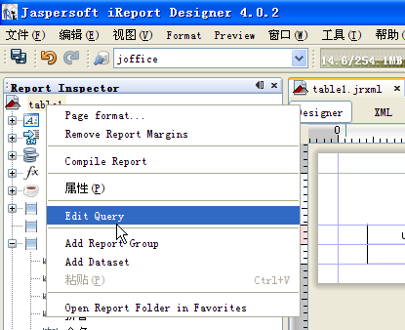
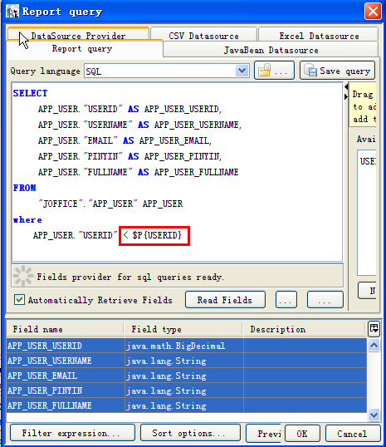
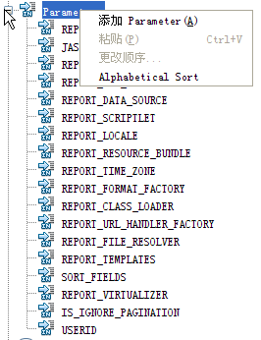
添加参数，将其重命名成自己需要的即可

- 增加统计图表
写sql的时候一定要写成诸如：
select address, count(address) from hyb_jsper group by address
查询数来的字段中一定要有数量，这样才能统计.
然后将“组件面板”中的【Chart】组件拖放到Summary区域，选择相应的图表类型，点击【完成】，然后右击图表，选择【Chart Data】，按照如下设置即可
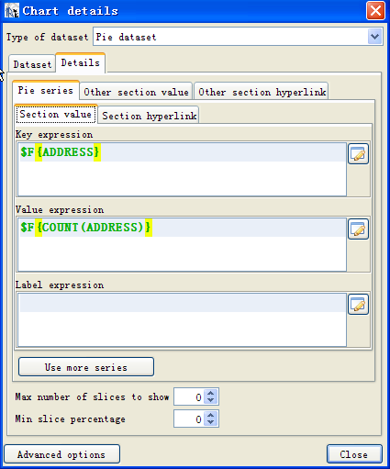

- IReport中的如何使用变量进行合计
在报表中经常需要进行合计了,这里我介绍一下如何使用变量进行合计,如图
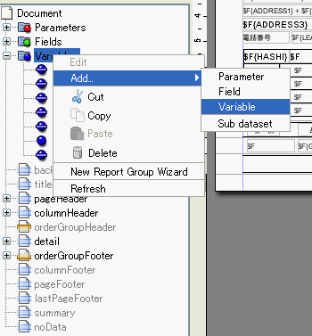
我们可以添加一个变量,将Calculation Type设置为Sum,Reset Type里面有
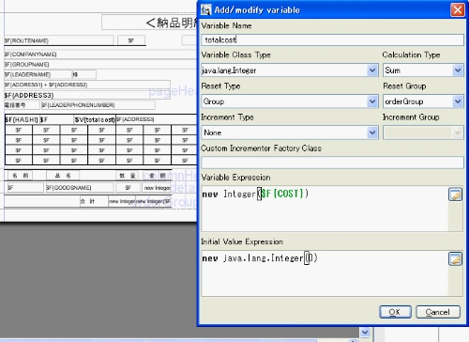
None,Report,Page,Column,Group,这个很好理解,就是在相应的范围重新设置值,比如选择Group,也就是说当组发生变化时,该变量的值就重新初始化,Increment Type里面也有这几个选择项,注意的是,当选择None,就表示只要换了一行,就把对应的值相加,所以一般我们应该选则None.Varialbe Expression的值设置为 new Integer($F{COST}),表示对Cost的值求和,
Initial value Expression 设置为new java.lang.Integer(0),表示每次从0开始,比如前面Calculation Type设置为Group时,就表示如果换组时,这个变量的初始值为0.现在你要做的只是把这个变量拖到报表上。

- 子报表
parameters.put("SUBREPORT_DIR", rootPath + "/" + subReportPath);
如果一张报表中存在子报表，那么要将主报表和子报表放在同一个目录下，然后使用上边的方法将子报表的路径传给主报表。
- 使用crosstab的注意点
Crosstab必须存放在summary区域，且detail band区域不能没有数据，即：detail band不能为空
- 主报表向crosstab中传参
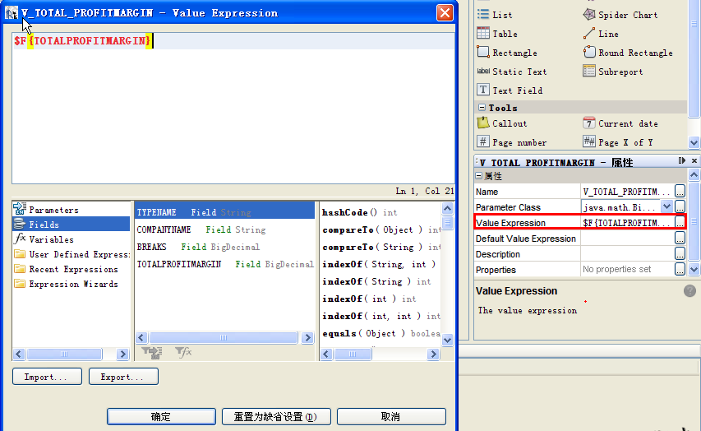
给crosstab添加一个参数，然后再Value Expression选项中选择相应的需要传入的值
- Text Field组件里面是可以写java代码的
类似(null==$F{WRITEPROFIT}?new java.math.BigDecimal("0.00"):new java.math.BigDecimal($F{WRITEPROFIT})).add(null==$F{INTERPRETPROFIT}?new java.math.BigDecimal("0.00"):new java.math.BigDecimal($F{INTERPRETPROFIT}))
- 如果一张主报表中存在多张子报表，那么这些子报表重叠了
设定子报表的Position Type属性为Float

- ireport中的几个小问题:
1.ireport 中对于$F{propertyName},$V{variableName}如何换行
2.ireport中如果静态文本太多如何换行
3.ireport中如何解决换行导致的单元格对不齐问题
4.在ireport中如何把java.util.Date属性显示成yyyy-MM-dd形式，默认ireport的Date显示形式为"09-10-11 上午12:00"
5.ireport使用java.math.BigDecimal进行精确的数值运算
前置条件：
这里讲的换行，是ireport根据显示数据元素$F{propertyName},$V{variableName}的宽度和数据内容进行自动换行，而非自己设置的换行
解决：
1.对于$F{propertyName},$V{variableName}只需在属性表中选中Stretch With Overflow即可
2.ireport中静态标记label不支持多行显示(目前个人理解),那么当要显示很多静态文本,而列头不够大,那该怎么办?
解决办法:我们定义一个$V{variableName}变量,变量的值默认为要显示的静态文本，那么此时我们只有对$V{variableName}进行1同样设置即可
3.鉴于ireport中显示的表格是拼凑出来(由每一个单独的单元格组成)，要显示表行效果那么要求每个单元格高度是一样的，如果在显示时
一个单元格由于内容太多而换行了，而其它没换行那么其显示高度肯定不一致了（具体看图ireport中$F{}换行后导致单元格对不齐问题.bmp）,此时我们
只要把该行所有单元格的属性Stretch Type="relative to band height"即可
4.对于ireport以javabean做数据源，且要显示的记录中有数据类型为java.util.Date的属性。
如果直接显示该属性那么页面显示日期格式为 "09-10-11 上午 12:00" 而我们要求显示日期格式为yyyy-MM-dd
那么此时我们可以这样做：定义变量$V{variableName}其表达式为 "new java.sql.Date($F{日期属性}.getTime()).toString()",此时直接用该变量代替$F{日期属性}即可
- 导出取消分页
parameters.put("IS_IGNORE_PAGINATION",Boolean.TRUE);

